2015-2016第一学期化学竞赛试题
可能用到的相对原子质量C:12 H: 1 O:16 Ca:40
一选择题：（每题3分，共54分，每题只有一个选项正确）
1.( 2015•广东) 下列过程是通过物理变化获得能量的是
A．水力发电B．煤燃烧发电C．炸药爆炸开山修路D．汽油燃烧驱动汽车
2.（2015•益阳）下列基本实验操作正确的是
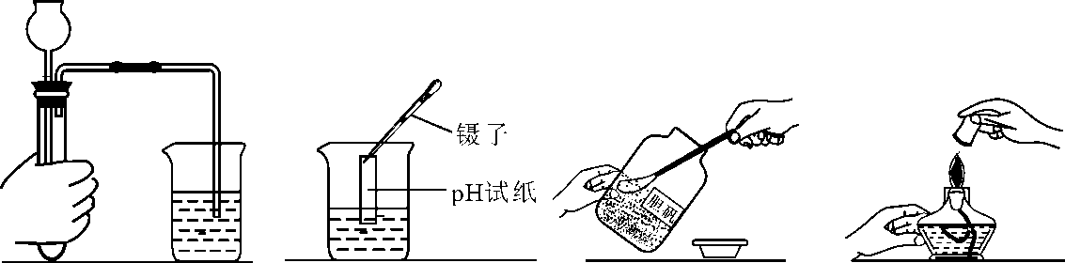

A．检查气密性 B．测量溶液的pH C．取固体药品 D．熄灭酒精灯
3. （2015·呼和浩特）水是生产生活中不可缺少的物质。下列关于水的说法中正确的是
A.明矾溶液可以区分硬水和软水
B.在自来水厂净化水的过程中，发生的变化都是物理变化
C.水与过氧化氢的组成元素相同，均可用于制备氧气
D.为了节约用水，可以用工业废水直接浇灌农田
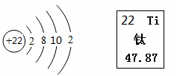
4. （2015•呼和浩特）如图是某元素的原子结构示意图和该元素在元素周期表中的单元格，下列说法不正确的是
A.该元素属于金属元素
B.该原子在化学变化中容易失去电子
C.该原子的大小主要决定于核外电子的运动空间
D.该原子的质量由构成其原子的质子和电子决定
5. (2015•重庆A卷) 我国“辽宁号”航母甲板上涂有耐高温、耐磨的碳化硅（SiC）涂层，碳化硅的结构类似于金刚石的结构，则构成碳化硅的粒子是
A.分子 B.原子 C.离子 D.中子
6. (2015•资阳) 下列有关物质构成的说法不正确的是
A．物质可由分子、原子或离子构成
B．结构示意图为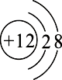、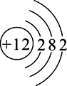 的粒子，表示了同种元素不同的粒子
C．相对原子质量为m的原子M，核外有n个电子，则核内中子数为：m－n
D．原子序数为16的原子，位于周期表中第2周期第ⅥA族
7. （2015•益阳）元素周期表中，同周期元素的结构和性质呈现一定的规律性变化。下表列出的是第三周期元素的原子半径及主要化合价（部分信息未列出）。下列有关说法不正确的是（ ）
元素 | Na | Mg | ① | Si | P | ② | Cl
原子的最外层电子数 | 1 | 2 | 3 | 4 | 5 | 6 | 7
原子半径（10－10m） | 1.86 | 1.60 | 1.43 | ③ | 1.10 | 1.02 | 0.994
最高正价、最低负价 | ＋1 | ＋2 | ④ | ＋4－4 | ＋5－3 | ⑤ | ＋7－1
A．⑤处的最高正价是＋6，最低负价是－2
B．③处的数值介于1.10—1.43之间
C．第三周期元素（Na—Cl）的最高正价数等于其原子的最外层电子数
D．元素①的原子序数是13，①和②形成的化合物的化学式为AlS
8.（2015·厦门） 含硫元素物质间发生转化：,其中硫元素化合价发生变化的是
A.①② B.③④ C.①③ D.②④
9.（2015•滨州）化学用语的学习化学的重要工具，下列对化学用语的叙述或使用正确的是
A．H₃﹣﹣NH₃中氮元素显﹣3价 B．4H﹣﹣4个氢元素
C．镁离子﹣﹣Mg⁺² D．氧化亚铁﹣﹣Fe₃O₄
10.（2015•青岛）认识和遵循自然界中元素循环或物质循环的规律，是实现生态文明建设的重要基础。自然界中存在着许多循环现象，如：①碳循环②氧循环③水的天然循环，上述循环过程中所发生的变化一定不需要原子重新组合就能实现的是 A.①② B.②③ C.③ D.①③
11.（2015•潍坊）在一定条件下，物质A，B发生反应2A+2B═2C+D，探究学习小组在实验中得到下表数据：
下列说法正确的是
物质 | A | B | C | D
反应前质量（g） | 4.6 | 4.0 | 0 | 0
反应后质量（g） | 0 | 0.4 | 8.0 | a
A.反应后原子的数目减少
B.a=0.6
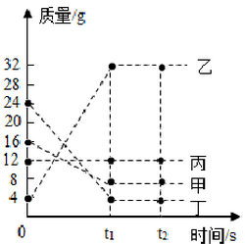
C.B、D的相对分子质量之比为9：1
D.该反应一定是复分解反应
12.（2015•南京）在一密闭容器中加入甲、乙、丙、丁四种物质，在下定条件下发生化学反应，测得反应前及t₁、t₂时各物质质量如右图所示。下列说法中不正确的是
A.该反应为化合反应
B.丙可能为该反应的催化剂
C.该反应中，乙、丁的质量变化之比为7：5
D.该反应中，甲、乙的质量变化之比为1：4
13.将4.6 g某化合物在空气中完全燃烧，共得到8.8 g 二氧化碳和5.4 g水，则该化合物的组成元素是
A.一定含有碳、氢两种元素 B.一定含有碳、氢元素，可能含有氧元素
C.一定含有碳、氢、氧三种元素 D.只含有碳元素
14．（2013•绥化）在化学反应2A+B₂=2C中，已知20gA和足量B₂充分反应后，生成30g C．已知B₂的相对分子质量为32，则C的相对分子质量是
A． 20 B． 32 C． 48 D． 96
15.( 2015·揭阳)丙烷(分子式为C₃H₈)燃烧的化学方程式为：C₃H₈＋5O_{2点燃}xCO₂＋yH₂O，其中x、y分别为。
A.3 4 B.3 8 C.1 3 D.1 5
16.( 2015·泉州)乙酸乙酯（C₄H₈O₂）常用作食品、饮料的调香剂。下列有关乙酸乙酯的叙述正确的是
A．由14个原子构成
B．其中碳元素的质量分数为41.4%
C．其中碳、氢、氧元素的质量比为12: 1:16
D．一个乙酸乙酯分子中，碳、氢、氧原子的个数比为2:4:1
17.物质的分类非常重要，下列按酸、碱、盐的顺序排列的一组是
A.H₂SO₄、Na₂CO₃、NaCl B.Ca(OH)₂、HCl、Na₂SO₄ C.NaOH、H₂CO₃、NaCl D.H₂SO₄、NaOH、Na₂CO₃
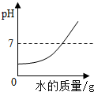
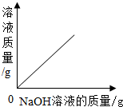
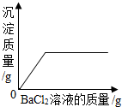
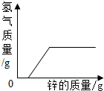
18.向一定量的硫酸溶液中，分别加入足量的水、金属锌、氢氧化钠溶液、氯化钡溶液，右列图示正确的是
A B C D

选择题答题栏
题号 | 1 | 2 | 3 | 4 | 5 | 6 | 7 | 8 | 9
答案
题号 | 10 | 11 | 12 | 13 | 14 | 15 | 16 | 17 | 18
答案
二填空题
19. （2015•呼和浩特 共8分）小强同学要在实验室配制15%的氯化钠溶液50g．
（1）已知：水的密度为1.0g/mL。经计算需要称取氯化钠7.5g，需要量取水 。
（2）经检测，所配制溶液的溶质质量分数偏小，其原因可能是 （填序号）。 ①氯化钠固体不纯 ②称量时，砝码端忘垫质量相同的纸片
③量取水时，仰视读数 ④装瓶时，有少量溶液洒出
（3）该同学按下图所示步骤依次操作：
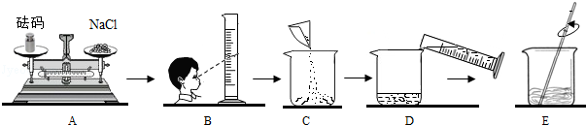
其中操作错误的步骤是 （填字母）；若上图A中砝码的质量为5g，游码为2.5g，则小明称得的氯化钠质量实际为 克．
20．（2015•遵义 8分）某化学实验小组用两种方法验证空气中的氧气含量．
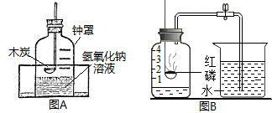
方法一：如图A所示进行．
写出图A中二氧化碳与氢氧化钠溶液反应的化学方程式 ．
方法二：如图B所示进行．
（1）写出图B中红磷燃烧的化学方程式 ．
（2）实验测定数据如表：（集气瓶的容积为100mL）．
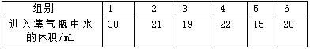
分析实验数据，第2，3，4，6组验证出氧气约占空气体积的 ，第5组出现较大偏差的原因可能是 ．
21. (2015•安顺 6分) 下图是实验室制取气体的一些装置，据图回答有关问题。
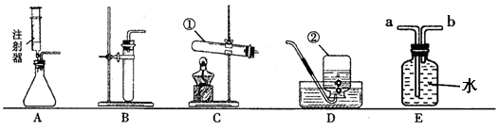
（1）写出实验室用装置B制取氧气的反应的化学方程式 ；
（2）实验室在常温下用块状电石与水反应制取乙炔气体，该反应必须严格控制加水速度，以免剧烈反应放热引起发生装置炸裂。你认为上图中最适合制取乙炔气体的发生装置是 （填装置序号）；如果用E图所示装置收集乙炔，气体应
从 （填“a”或“b”）端管口通入。
22.(14分)小亮在做“盐酸中和氢氧化钠溶液”的实验时，滴加盐酸前忘了加入指示剂，导致无法判断该中和反应进行的程度，于是他对所得的溶液的酸碱性进行了探究。
【探究目的】探究所得溶液的酸碱性
【提出猜想】所得溶液可能呈酸性、碱性或中性
【实验验证】
(1) 用试管取该溶液1 mL～2 mL，滴入1滴～2滴无色酚酞试液，振荡，若溶液呈______色，则溶液呈碱性，溶液中使其呈碱性的离子是______(填写微粒符号)，为避免碱性溶液污染环境，小亮对所得溶液进行了如下处理：向溶液中逐滴加入______溶液，直到不再产生沉淀为止。然后过滤，把滤液倒入蒸发皿中加热，得到氯化钠晶体，该过程涉及的化学反应的方程式为 。
(2)若无色酚酞试液不变色，为了进一步确定溶液的酸碱性，小亮提出以下方案：
方案一：取样，加入碳酸钠溶液，若观察到 ，
则所取溶液呈酸性，反应的化学方程式为 ；若无明显现象，则呈中性。
方案二：取样，加入金属锌，若有气泡产生，则所取溶液呈酸性，该反应的化学方程式为 ；若无明显现象，则呈中性。
三计算题
23.（2013.菏泽市 10分）化学兴趣小组为测定某石灰石样品中碳酸钙的质量分数，取26g石灰石样品放在烧杯中，然后向其中逐渐加入稀盐酸，使之与样品充分反应，恰好完全反应（杂质不参加反应）时，加入稀盐酸的质量为90g，反应后烧杯中物质的总质量为105g。请计算：
（1）反应生成二氧化碳的质量
（2）样品中碳酸钙的质量分数（结果保留到0.1%）

